**E8377** *Scheda creata il 30 giugno 2023*

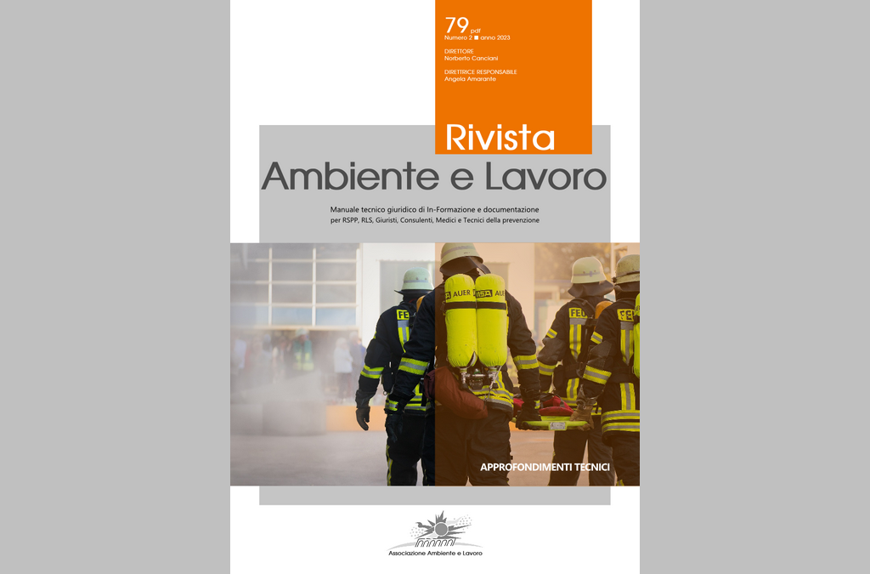**Descrizione storico-bibliografica**

**\*RivistAmbiente** : mensile tecnico-giuridico di informazione ambientale. - Anno 1, n. 1 (gennaio 2001)-n. 12 (dicembre 2004). - Piacenza : La Tribuna, 2001-2004. – 4 volumi ; 28 cm. ((Mensile. - Precede n. 0 (dicembre 2000). - ISSN 1593-9642. - RMG0035316

**\*Rivista ambiente e lavoro** : mensile tecnico-giuridico di informazione e documentazione. - Vol. 2, n. 1 (gennaio 2005)-vol. 10, n. 56 (gennaio 2013). - Sesto San Giovanni : Associazione Ambiente e lavoro, 2005-2012. – 9 volumi : ill. ; 28 cm. ((Mensile. – Prosegue online in abbonamento a: <https://amblav.it/rivista-ambiente-e-lavoro/>. - ISSN 1825-5396. - USM1417157

Autore: Associazione Ambiente e lavoro

Soggetto: Ambiente di lavoro - Sicurezza - Periodici ; Lavoratori - Tutela - Periodici

Classe: D344.4504605

**Informazioni storico-bibliografiche**

Il taglio della rivista è quello di una pubblicazione tecnica-scientifica di informazione e documentazione per RSPP, RLS, Medici Competenti, Tecnici e Medici dei Servizi pubblici di Prevenzione, Giuristi, Consulenti in materia di sicurezza sul lavoro e Consulenti ambientali.  
Ogni numero della rivista presenta diversi articoli con i quali gli autori affrontano argomenti di attualità o approfondiscono aspetti di particolare interesse con approcci articolati che consentono una visione più ampia dell’argomento esaminato. Alcune rubriche fisse quali i commenti a sentenze e le risposte degli esperti a quesiti posti dai lettori completano la rivista. **“Rivista Ambiente e Lavoro” si affianca ai già consolidati Manuali Trimestrali di “Dossier Ambiente”** per costruire un ulteriore punto di riferimento multi tematico e di incontro per tutti coloro che professionalmente trattano temi complessi ed attuali, come la gestione dell’ambiente e la sicurezza sul lavoro e che necessariamente abbisognano di un supporto tecnico valido e sempre aggiornato. La rivista si rivolge anche al mondo della formazione e dell’istruzione: **docenti e formatori** di Enti di Formazione e delle scuole, oltre che a chiunque voglia accrescere le proprie competenze in materia di prevenzione.

[**Riviste scaricabili dall’Area Riservata**](https://amblav.it/area-riservata/)

<https://amblav.it/rivista-ambiente-e-lavoro/>